Visma Flyt Samspill

Ny stafettlogg
- Logg inn i individplan.no
- Velg registrer ny plan:
- Legg til ny plan:
  - Plan: Plantype Digital stafettlogg, barnets initialer som kortnavn, legg til mål fra planmal: Stafettlogg
  - Planeier: Legg inn fødselsnummer, For og etternavn på barnet
  - Invitasjon: Velg om planeier eller verge skal logge seg inn.
  - Bekreft: Sjekk at innlagte opplysninger er korrekt, hvis ja: lagre.
NB: Ansatte i skole:
- Logg inn i Visma Flyt Sikker sak
  - Gå inn i aktuell elevsak,
  - Velg deretter Registrer hendelse i sak
  - Velg ny plan i Samspill, følg deretter fra 3a over (fødselsnummer og navn kommer da fra Sikker Sak.

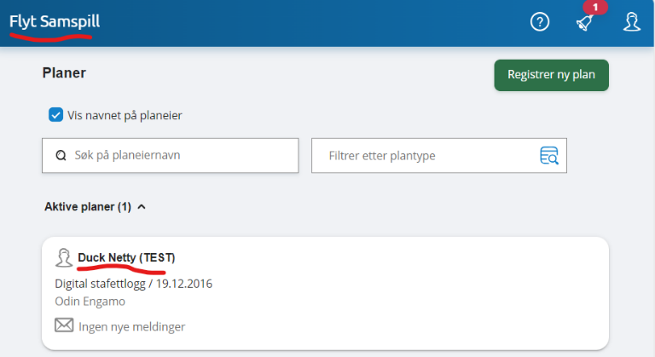
- Åpne planen, ved å velge Flyt Samspill og deretter aktuell plan.
  - Legg inn kort beskrivelse av saken i planoversikt.
  - Legg til plandeltagere i fanen plandeltagere. NB: informer plandeltagere om dette i forkant og sjekk at plandeltagere har logget seg inn i eller før første møte.
  - Send ut samtykke. Bruk mal «Samtykke til å opprette stafettlogg». Husk å skriv inn navn og rolle til de som skal delta i planen og som omfattes av samtykket.
  - Send innkalling til første samarbeidsmøte, ved å velge Meldinger, ny melding og bruke mal innkalling til samarbeidsmøte.
- Samarbeidsmøte: Bruk veiledning Hvordan gjennomføre gode møter i BTI handlingsveileder.
  - Sett tydelige mål og avtalt tiltak/aktiviteter i møtet.
  - Bruk referatmal som ligger under meldinger.
  - Mål og aktiviteter som dere blir enige om i møtet skrives i eller rett etter møtet.

